第１１０回全日本キス選手権大会
淡路会場（NO：１５）車＆バイク 運営要領
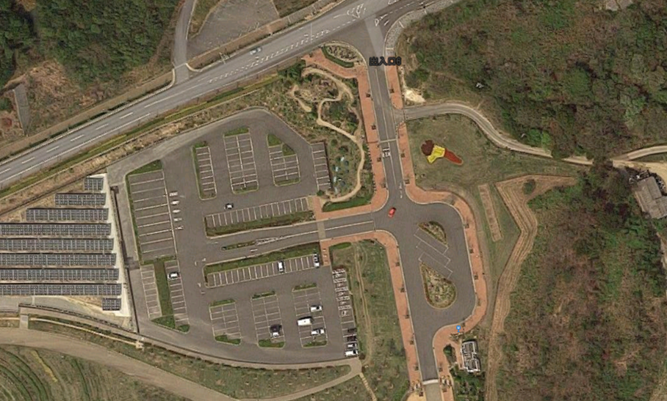
F、出入り口
Ａ
本部
テント
B、先頭
C、先頭
Bの並び
Cの並び
22時00分 駐車場への開門(入場)
↓
23時30分迄に到着の参加者（出発抽選者）は、A駐車場に駐車してください。
それ以後の到着の参加者は、Cの並びに到着順に駐車してください（係員が誘導）。
(抽選車の出発の後に到着順に出発となります)
↓
23時35分 出発抽選会
・車の代表者は、抽選場に参集ください。
・出発番号に従って、出入り口に向かって移動します(Bの並び、係員が誘導)。
↓
0時30分～ 参加受付(協会毎のクラブ単位で受付) ⇒ 全員集合ください
・参加者の確認、審査表配付、大会ルール、注意事項など説明
1時00分～ 出発番号順に出発します（係員が誘導）
No：15 淡路島会場責任者（PJ）と緊急、帰着、帰宅、変更など連絡携帯番号
＊参加クラブ代表者は必ずクラブ員の帰着若しくは帰宅連絡をすること
レインボーキャスターズ会長 岡野 宣也 090-9095-1759
参加時の車について
当F駐車場はテーマパーク「ニジゲンノ森」等のイベントで混雑が予想されます。
お願いですが、参加者の車の乗合いでお願い致します。
以上

